Онлайн-уроки финансовой грамотности в МБОУ СОШ с.Махалино
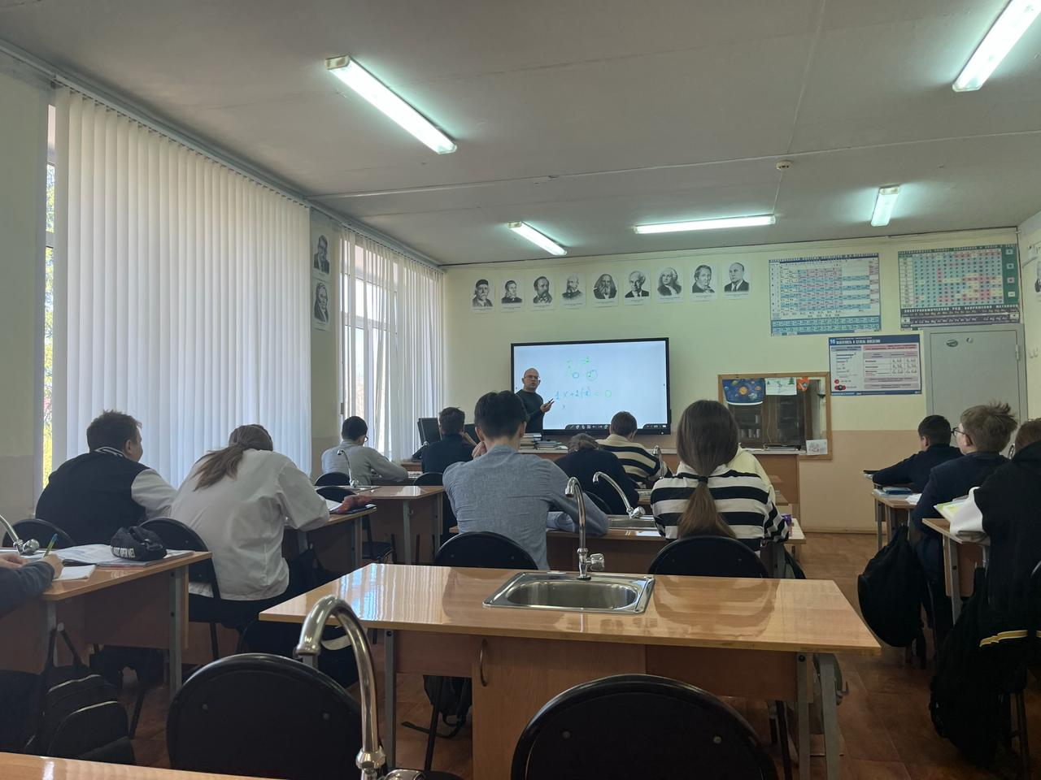
10 декабря 2024 года прошли финальные занятия по финансовой грамотности школьников в образовательных организациях.
Онлайн-урок "Знай свои деньги" прошел в 9 классе и был, пожалуй, самым интересным и познавательным. Учащихся познакомили с подробной инструкцией определения фальшивых банкнот.
Онлайн-урок "Пять простых правил, чтобы не иметь проблем с долгами" был проведен для учащихся 10 класса. Тема экономии семейного бюджета, по словам участников, довольно актуальна для их семейств.
Онлайн-урок "Все про кредит или четыре правила, которые помогут" – завершающий урок для 11-ти классников. Часть из них уже задумалась о крупных приобретениях. Для этого планируется привлечение и заемных средств.
